Bài ghi toán 6 Tuần 13

CHỦ ĐỀ: SỐ NGUYÊN

TIẾT 49 + 50 + 51 : BÀI 4: PHÉP NHÂN VÀ PHÉP CHIA

HAI SỐ NGUYÊN
1.Nhân hai số nguyên khác dấu:
HĐKP1:
a) (-4).3 = (-4) + (-4) + (-4) = -12
b) (-5) . 2 = (-5) + (-5) = -10
(-6) . 3 = (-6) + (-6) + (-6) = -18
c) Dấu của tích hai số nguyên khác dấu đều là mang dấu âm.
=> Quy tắc nhân hai số nguyên khác dấu:
- Tích của hai số nguyên khác dấu luôn là một số nguyên âm.
- Khi nhân hai số nguyên khác dấu, ta nhân số dương với số đối của số âm rồi thêm dấu (-) trước kết quả nhận được.
* Chú ý: Cho a, b $∈$ $Z$, ta có: (+a). (-b) = -a.b ; (-a). (+b) = -a.b
Thực hành 1:
a) (-5) . 4 b) 6 . (-7) c) (-14) . 20 d) 51 . (-24)
Vận dụng 1:
Chị Mai nhận được số tiền là:
20 . (+50 000) + 4 . (-40 000) = 1000 000 – 160 000 = 840 000 (đồng).
2. Nhân hai số nguyên cùng dấu
HĐKP2:
a) Nhân hai số nguyên dương
(+3) . (+4) = 3 . 4 = 12 ; (+5) . (+2) = 5 . 2 = 10
b) Nhân hai số nguyên âm
(-1) . (-5) = 5 ; (-2) . (-5) = 10
=> Quy tắc nhân hai số nguyên cùng dấu:
- Khi nhân hai số nguyên cùng dương, ta nhân chúng như nhân hai số tự nhiên.
- Khi nhân hai số nguyên cùng âm, ta nhân hai số đối của chúng.
Chú ý:
- Cho hai số nguyên dương a và b, ta có: (-a) . (-b) = (+a) . (+b) = a . b
- Tích của hai số nguyên cùng dấu luôn là một số nguyên dương.
Thực hành 2:
a . (-2) . (-3) b . (-15) . (-6) c .(+3) . (+2) d .(-10) . (-20)
3. Tính chất của phép nhân các số nguyên.
a) Tính chất giao hoán
HĐKP3: SGK/ 67
=> Phép nhân hai số nguyên có tính chất giao hoán: a.b = b.a
* Chú ý:
- a.1 = 1.a = a
- a.0 = 0.a= 0
- Cho hai số nguyên x, y: Nếu x.y = 0 thì x = 0 hoặc y = 0.
b) Tính chất kết hợp
HDDKP4 :SGK/ 67
=> Phép nhân số nguyên có tính chất kết hợp: (a.b) . c = a. (b.c)
Chú ý:
Áp dụng tính chất kết hợp của phép nhân, ta có thể viết tích của nhiều số nguyên:
a.b.c =a.(b.c) = (a.b).c
Thực hành 3:a) P là tích cuả 8 số nguyên khác 0 trong đó có đúng 4 số dương, Q là tích của 6 nguyên khác 0 trong đó có duy nhất một số dương. Hãy cho biết P và Q là số dương hay số âm?
b) Tích của các số nguyên âm có số thừa số là số lẻ thì có dấu gì?
c) Tích của các số nguyên âm có thừa số là số chẵn thì có dấu gì?
c) Tính chất phân phối của phép nhân đối với phép cộng.
HĐKP5: SGK/ 68
=> Phép nhân số nguyên có tính chất phân phối đối với phép cộng:
a.(b+c) = a.b + a.c
Phép nhân số nguyên cũng có tính chất phân phối đối với phép trừ:
a.(b-c) = ab - ac
Thực hành 4:
(-2) . 29 + (-2) . (-99) + (-2) . (-30)
4. Quan hệ chia hết và phép chia hết trong tập hợp số nguyên
HĐKP6:SGK trang 68
Trung bình mỗi phút tàu lặn được:
(-12) : 3 = -4 (m)
=> Cho a, b $∈$ $Z$ và b $≠$0. Nếu có số nguyên q sao cho a =b.q thì:
- Ta nói a chia hết chia b, kí hiệu a $⋮$ b.
- Trong phép chia hết, dấu của thương hai số nguyên cũng giống như dấu của tích.
Ta gọi q là thương của phép chia a cho b, kí hiệu a: b = q.
Thực hành 5:SGK/ 69
Vận dụng 2:
Trung bình trong một phút máy thay đổi được:
(-12) : 6 = - 2ºC
5 : Bội và ước của một số nguyên:
Cho a, b $ϵ$ $Z$ .Nếu a$⋮b$ thì ta nói a là bội của b và b là ước của a.
VD: 15 $⋮$ (-3) nên ta có 15 là bội của (-3) và (-3) là ước của 15
Thực hành 6:
a) – 10 là một bội của 2 b) Ư(5) = {-1; 1; 5; -5}
Lưu ý:Nếu c vừa là ước của a, vừa là ước của b thì c cũng được gọi là ước chung của a và b.
* HƯỚNG DẪN VỀ NHÀ
- Học thuộc, ghi nhớ các kiến thức trong bài , làm các bài thực hành 1 đến 4
- Hoàn thành các bài tập SGK bài 1 đến bài 7 trang 70
- Xem trước bài “ Hoạt động thực hành và trải nghiệm: Vui học cùng số nguyên”

CHỦ ĐỀ: THỐNG KÊ
Tiết 52: THU THẬP VÀ PHÂN LOẠI DỮ LIỆU (tt)
Học sinh làm bài vào tập bài tập:
Bài 1: Tìm các dữ liệu trong bảng thống kê sau:
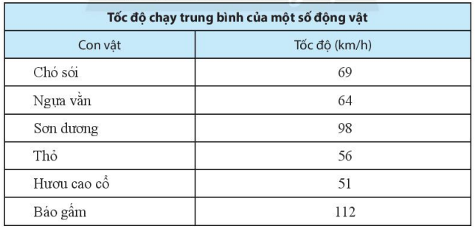
Bài 2: Em hãy thu thập và phân loại dữ liệu từ đoạn văn bản lịch sử (theo Viện Sử học) sau đây:
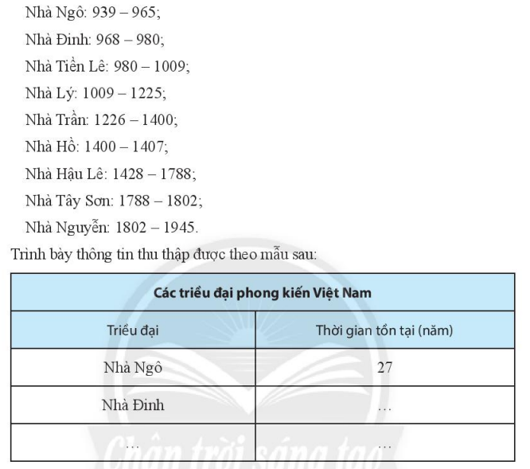
HƯỚNG DẪN VỀ NHÀ
- Học thuộc, ghi nhớ các kiến thức trong bài
- Xem trước bài “Biểu diễn dữ liệu trên bảng”
* PHẦN HỌC SINH GHI BÀI VÀO VỞ BÀI HỌC
TUẦN 13
TIẾT 49 : Đọc kết nối chủ điểm:

VỪA NHẮM MẮT VỪA MỞ CỬA SỔ
- Nguyễn Ngọc Thuần
I. TÌM HIỂU CHUNG
1. Tác giả
- Nguyễn Ngọc Thuần (1972).
- Nội dung các tác phẩm của ông là thế giới tươi sáng, mơ hồ mà quyến rũ của tuổi thơ.

2. Tác phẩm
- Phương thức biểu đạt: tự sự, miêu tả, biểu cảm.
- Bố cục: 2 phần
+ Phần 1: “Từ đầu…cháu có con mắt thần”: Bố dạy nhân vật tôi cách nhắm mắt đoán hoa trong vườn.
+ Phần 2: Phần còn lại: Bố dạy nhân vật tôi cách đón nhận tình cảm, trân trọng thế giới xung quanh.

II. TÌM HIỂU CHI TIẾT
1. Nghệ thuật:
- Ngôi kể thứ nhất.
- Ngôn ngữ kể chuyện tự nhiên, gần gũi, giàu cảm xúc.

2. Ý nghĩa văn bản:
- Cần trân trọng, biết ơn tình cảm, tấm lòng của người khác dành cho mình.
- Hãy cảm nhận thế giới xung quanh ta bằng cả tâm hồn và tình yêu thương, ta sẽ phát hiện được những vẻ đẹp, những giá trị từ những điều bình dị nhất.

*************************

TIẾT 50, 51
THỰC HÀNH TIẾNG VIỆT
I. TRI THỨC TIẾNG VIỆT :
1. Cụm từ :
- Có 2 từ trở lên kết hợp với nhau nhưng chưa thành câu
- Trong đó có một từ đóng vai trò là thành phần trung tâm ( Danh từ, Động từ, Tính từ )
- Các từ còn lại bổ sung ý nghĩa cho thành phần trung tâm

2. Các cách mở rộng thành phần chính của câu bằng cụm từ :
- Biến CN và VN của câu từ 1 từ thành 1 cụm từ.
- Biến CN và VN của câu từ cụm từ có thông tin đơn giản thành cụm từ có những thông tin cụ thể, chi tiết hơn.
- Có thể mở rộng cả CN, VN hoặc mở rộng cả thành phần CN và VN.
* Tác dụng : Việc mở rộng thành phần chính của câu bằng cụm từ làm cho thông tin của câu trở nên chi tiết, rõ ràng.

II. LUYỆN TÂP
Bài tập 1/96
...................................................................................................................................................................................................................................................................................................................................................................................................................................................................................................................................................................................................................................................................................................
Bài tập 2/97
...................................................................................................................................................................................................................................................................................................................................................................................................................................................................................................................................................................................................................................................................................................
Bài tâp 3/97 :
...................................................................................................................................................................................................................................................................................................................................................................................................................................................................................................................................................................................................................................................................................................
Bài tâp 4/97
...................................................................................................................................................................................................................................................................................................................................................................................................................................................................................................................................................................................................................................................................................................
Bài tập 5/ 97
...................................................................................................................................................................................................................................................................................................................................................................................................................................................................................................................................................................................................................................................................................................
Bài tập 6/ 98
...................................................................................................................................................................................................................................................................................................................................................................................................................................................................................................................................................................................................................................................................................................

* LÀM BÀI TẬP :
1. Bài tập 1,2,3,4,5,6 SGK/ 96,97,98
2. Viết đoạn văn ngắn (từ 150 đến 200 chữ ) kể lại trải nghiệm của bản thân.

************************
- Các em mở vở ghi Vocabulary, Useful language và More exercise vào
- Mở sách student’s book trang 36,37 làm bài tập
- Mở sách workbook trang 24, 25 làm bài tập
Ngày…..tháng…..năm 2021
Name:…………………………………………………….
Class:…………

UNIT 4: FESTIVALS AND FREE TIME
Lesson 3 (page 36,37)

- Vocabulary:
No | Words |  | Meaning
1 | buy | (v) | mua
2 | candy | (n) | kẹo
3 | decorate | (v) | trang trí
4 | fireworks | (n) | pháo hoa
5 | flower | (n) | hoa
6 | fruit | (n) | hoa quả, trái cây
7 | gift | (n) | quà tặng
8 | lucky money | (n) | tiền lì xì
9. | parade | (n) | buổi diễu hành
10 | tradition | (n) | truyền thống
11 | traditional | (a) | thuộc truyền thống
12 | visit | (v,n) | thăm, sự viếng thăm
13 | celebrate | (n) | tổ chức lễ kĩ niệm
14 | peach tree | (v) | cây đào
15 | apricot tree | (n) | cây mai
16 | hopscotch | (n) | Trò chơi ô lò cò
17 | wrestling | (n) | Môn đấu vật
18 | martial | (adj) | Hùng dũng
19 | overseas | (adj) | Hải ngoại

- Useful language:
1. How do people prepare for Christmas?( Người ta chuẩn bị cho lễ Giáng sinh như thế nào?0
-They decorate their homes and buy gifts.(Họ trang trí nhà và mua quà tặng )
2. What do they do during Christmas?( Họ làm gì trong suốt lễ giáng sinh?)
- They visit family and friends.( Họ thăm gia đình và bạn bè)
- More exercise: (bài tập làm thêm)=> Các em không cần ghi đề, chỉ chia động từ trong ngoặc.
Give the correct form of the verbs to complete the sentences.
1. Every Monday, Sally (drive) __________ her kids to football practice.
2. Be quiet! John (sleep)__________.
3. Don’t forget to take your umbrella. It (rain)__________.
4. I hate living in Seattle because it (rain, always) __________.
5. I’m sorry I can’t hear what you are saying because everybody (talk) __________ so loudly.
6. Jane (go) __________ to bed at 10 o’clock on weekdays.
7. Our train (leave) __________ at 9.25.
8. The bus sometimes (arrive) __________ in the morning.
9. Archie (not use) __________ his computer at the moment.
10. Susan __________ (study) hard for his exams next week.

HOMEWORK
- Learn by heart Vocabulary , Grammar
- Copy them
- Prepare Unit 5: lesson 1
- Do exercises on page 24, 25 Workbook

MÔN KHTN 6
BÀI 21. THỰC HÀNH QUAN SÁT SINH VẬT

1: Quan sát và vẽ được hình ảnh trùng roi trong mẫu nước ao
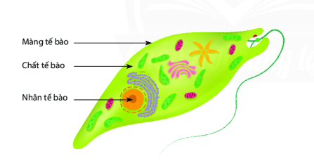

2: Quan sát về các cơ quan cấu tạo cây xanh
Em hãy xác định tên của các cơ quan của cây xanh trong hình 21.2 / tr99. Cơ quan đó thuộc hệ cơ quan nào?

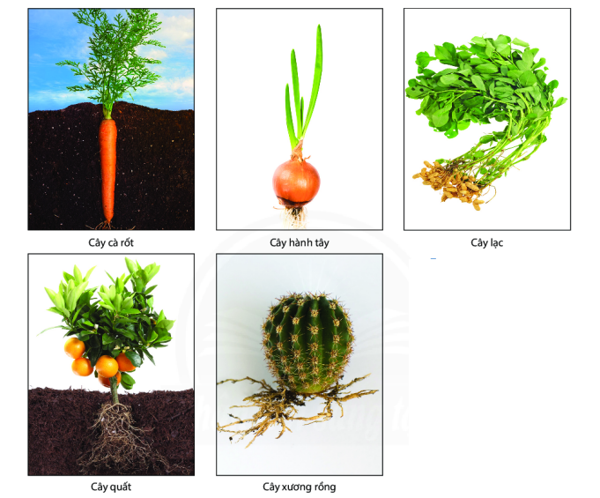

3: Quan sát mô hình cấu tạo cơ thể người
HS quan sát hình và đọc tên các cơ quan trong cơ thể người
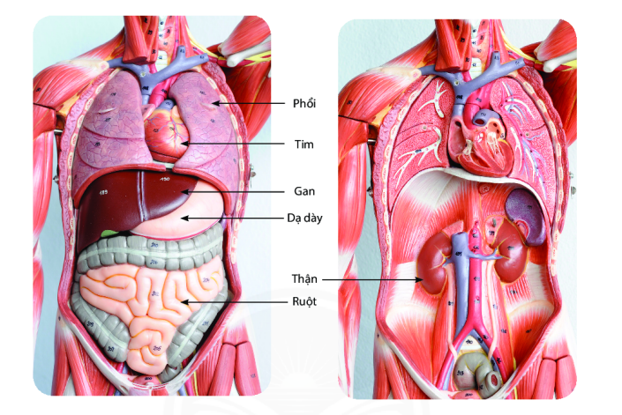

Quan sát hình dưới đây và xác định tên của 5 cơ quan này

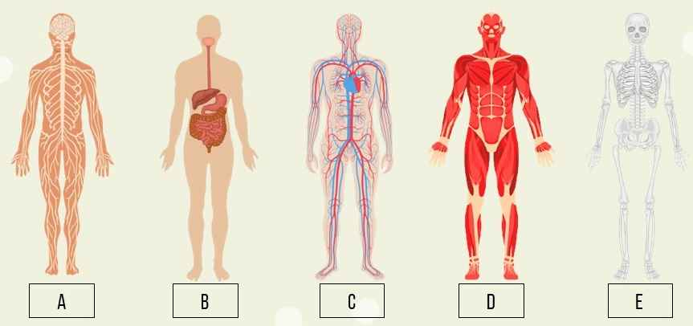

********
ÔN TẬP CHỦ ĐỀ 7

Em hãy hoàn thành 2 bài tập sau:
- Tổ chức cơ thể đơn bào và đa bào khác nhau ở điểm nào?
- Cho các từ/ cụm từ: hệ cơ quan, mô liên kết, cơ quan, mô, tế bào, mô thân kinh. Hãy chọn các từ/ cụm từ phù hợp để hoàn thiện đoạn thông tin sau:
Ở cơ thể đa bào, …..(1)... phối hợp với nhau tạo thành các mô, cơ quan, hệ cơ quan.
…..(2)... là tập hợp các tế bào giống nhau cùng phối hợp thực hiện chức năng nhất định. Chẳng hạn, bộ não của bạn chủ yếu được tạo thành từ ……(3) ..., gồm các tế bào thẩn kinh. Bộ não là một …..(4) ... được hình thành từ các loại mô khác nhau và hoạt động cùng nhau như mô thần kinh, mô bì, ……(5).... Bộ não là một phẩn của hệ thần kinh, điều khiển các hoạt động của cơ thể. Vì vậy, ……(6)... gồm nhiều cơ quan làm việc cùng nhau để thực hiện chức năng nhất định của cơ thể sống.

CHỦ ĐỀ 8. ĐA DẠNG THẾ GIỚI SỐNG
BÀI 22. PHÂN LOẠI THẾ GIỚI SỐNG
1.Sự cần thiết của việc phân loại thế giới sống
HS nghiên cứu thông tin SGK trang 101, trả lời 2 câu hỏi sau:
Câu 3: Tại sao cần phải phân loại thế giới sống?
Câu 4: Có thể căn cứ vào những tiêu chí nào để phân loại sinh vật? Phân loại là gì?
********
PHẦN GHI BÀI VÀO VỞ
BÀI 21. THỰC HÀNH QUAN SÁT SINH VẬT
HS ghi câu trả lời tìm hiểu bài vào vở

ÔN TẬP CHỦ ĐỀ 7
HS ghi câu trả lời của bài tập vào vở
BÀI 22. PHÂN LOẠI THẾ GIỚI SỐNG
Phân loại thế giới sống là sắp xếp sinh vật vào một thống theo trật tự nhất định dựa vào đặc điểm cơ thể.
Để phân loại sinh vật cần phải: phát hiện, mô tả, đặt tên và sắp xếp vào hệ thống phân loại.
---HẾT---

NỘI DUNG BÀI GHI GDCD 6
Tuần 13
BÀI 4: TỰ LẬP (tiết 1)
- Khởi động:
Đọc thông tin SGK/trag 20
- Khám Phá:
- Nội dung bài học:
- Thế nào là tự lập?
- Tự lập là chủ động, tự giác làm các công viêc bằng khả năng, sức lực của mình.
- Biểu hiện của tự lập:
- Biểu hiện của tự lập là: tự suy nghĩ, tự thực hiện, tự chịu trách nhiệm về quyết định của mình.

HS CHUẨN BỊ BÀI:
- Phần phía trên là phần nội dung các em ghi vào vở học
- Các em xem SGK tự tìm hiểu trước các câu hỏi trong SGK/trang 20,21
ĐỊA 6- TUẦN 13
A. PHẦN NGHIÊN CỨU BÀI HỌC (HS Không ghi phần này)
*ĐỊA
BÀI 12: LỚP VỎ KHÍ. KHỐI KHÍ. KHÍ ÁP VÀ GIÓ TRÊN TRÁI ĐẤT
1.Các tầng khí quyển và thành phần của không khí.
Nghiên cứu sách giáo khoa và hình 12.1; 12.2; 12.3, kết hợp với hiểu biết của bản thân trả lời câu hỏi:
- Lớp vỏ khí gồm những tầng nào?
- Vị trí của mỗi tầng ?
- Đặc điểm vai trò của mỗi tầng của lớp vỏ khí?
- Nêu tỉ lệ các thành phần của không khí?
2.Khối khí
Theo thông tin trong SGK/ 152, cho biết:
- Có mấy loại khối khí ?
- Khối khí nóng và khối khí lạnh, khối khí đại dương và khối khí lục địa hình thành ở đâu? Nêu tính chất của mỗi loại?
3 Khí áp và gió trên Trái Đất
Nghiên cứu sách giáo khoa và hình 12.4; 12.5; kết hợp với hiểu biết của bản thân trả lời câu hỏi:

- Khí áp là gì?

- Muốn biết Khí áp là bao nhiêu người ta làm thế nào?

- Để đo khí áp ta dùng dụng cụ gì?

- Khí áp ở mỗi nơi trên bề mặt đất có giống nhau không? Khí áp trung bình chuẩn là bao nhiêu? Đơn vị đo?

- Gió là gì?

- Nguyên nhân sinh ra gió?
Quan sát Hình 12.5, em hãy:
- Kể tên các loại gió cính trên Trái đất?
- Trình bày phạm vi hoạt động và hướng thổi của gió mậu dịch và gió Tây ôn đới.

B. NỘI DUNG BÀI HỌC (HS ghi phần này)
*ĐỊA
CHƯƠNG 4:KHÍ HẬU VÀ BIẾN ĐỔI KHÍ HẬU
BÀI 12: LỚP VỎ KHÍ. KHỐI KHÍ. KHÍ ÁP VÀ GIÓ TRÊN TRÁI ĐẤT

I.Các tầng khí quyển và thành phần không khí:

1. Các tầng khí quyển:

Lớp vỏ khí quyển có 3 tầng:
a/Tầng đối lưu:

-Sát mặt đất độ cao 0-16km

-Tập trung 90% không khí

-Nhiệt độ giảm dần theo độ cao

-Không khí chuyển động theo chiều thẳng đứng

-Là nơi sinh ra các hiện tượng khí tượng
b/ Tầng bình lưu:

-Trên tầng đối lưu cao 16-80 km.

-Có lớp ôdôn lớp này có tác dụng ngăn cản những tia bức xạ có hại cho sinh vật và con người.

-Không khí chuyển động theo chiều ngang
c/ Các tầng cao của khí quyển

Nằm trên tầng bình lưu.

Không khí cực loãng

2.Thành phần không khí:

-Thành phần của không khí bao gồm: Khí Nitơ chiếm 78%, khí ô xi chiếm 21%, hơi nước, cacbonic và các khí khác 1%.
-Lượng hơi nước tuy chiếm tỉ lệ rất nhỏ nhưng nguồn gốc sinh ra các hiện tượng khí tượng như mây, mưa, sương mù...
II. Khối khí

-Khối khí nóng: hình thành trên các vùng vĩ độ thấp, có nhiệt độ tương đối cao

-Khối khí lạnh hình thành trên các vùng vĩ độ cao, có nhiệt độ tương đối thấp.

-Khối khí đại dương hình thành trên các biển và đại dương. có độ ẩm lớn.
-Khối khí lục địa hình thành trên các vùng đất liền có tình chất tương đối khô
III. Khí áp và gió trên Trái Đất:
1. Khí áp
- Khí áp được phân bố trên bề mặt Trái Đất thành các đai khí áp thấp và khí áp cao từ xích đạo về cực.
+ Các đai khí áp thấp nằm ở khoảng vĩ độ Oº và khoảng vĩ độ 60º Bắc và Nam.
+ Các đai khí áp cao nằm ở khoảng vĩ độ 30º B và N 90º B và N (Cực B và cực N)
2. Gió trên Trái Đất:

- Gió là sự chuyển động của không khí từ các khu vực áp cao về các khu vực áp thấp.

-Các loại gió:

+Tín phong (Gió mậu dịch): thổi từ 30⁰ Bắc và Nam(đai áp cao chí tuyến) về Xích đạo(đai áp thấp Xích đạo).

Hướng gió: Nửa cầu Bắc: hướng Đông Bắc; Nửa cầu Nam:hướng Đông Nam.

+Gió Tây ôn đới: thổi từ 30⁰ Bắc và Nam (đai áp cao chí tuyến) lên 60⁰ B và N (đai áp thấp ôn đới).

Hướng gió: Nửa cầu Bắc: hướng Tây Nam; Nửa cầu Nam: hướng Tây Bắc.
+Gió Đông cực: thổi từ 90⁰ Bắc và Nam (đai áp cao cực) về 60⁰ Bắc và Nam (đai áp thấp ôn đới).
Tuần:13
Tiết:
CHƯƠNG III: XÃ HỘI CỔ ĐẠI
BÀI 6: AI CẬP CỔ ĐẠI.
Thời gian thực hiện: ( tiết 2)
1. Điêu kiện tự nhiên.
2. Quá trình thành lập nhà nước Ai Cập cổ đại.
3. Những thành tựu văn hóa tiêu biểu
- Chữ viết: chữ tượng hình, được khắc trên đá, viết trên giấy pa-pi-rút,…
- Toán học: người Ai Cập cổ đại rất giỏi về hình học.
- Kiến trúc và điêu khắc: kim tự tháp, tượng bán thân nữ hoàng Nê- phéc-ti-ti, mặt nạ vua Tu-ta-kha-mun,…
Y học: kĩ thuật ướp xác, người Ai Cập còn giỏi về giải phẫu học, có kiến thức về các loại thuốc thảo mộc.

HẾT

* DẶN DÒ
Học bài : Phần 3 của bài 6
Chuẩn bị tiết sau: Bài 7 –Lưỡng Hà cổ đại ( SGK/37-40)
( Các em hãy đọc SGK và trả lời các câu hỏi sau bằng cách gạch dưới các ý trong SGK em cho là đúng )
- Điểm khác nhau về điều kiện tự nhiên giữa Ai Cập cổ đại và Lưỡng Hà cổ đại?
- Tại sao nhiều người Lưỡng Hà lại trở thành thương nhân?
- Quan sát hình 7.2, em hãy kể tên những thành thị gắn với những nhà nước ra đời sau giai đoạn Xu-me
- Hãy kể tên những thành tựu điển hình của văn hóa và Lưỡng Hà cổ đại?

ÂM NHẠC6 - TUẦN 13
THƯỜNG THỨC ÂM NHẠC + NGHE NHẠC
Bài NHẠC SĨ ANTONIO VIVALDI VÀ CONCERTO SỐ 3 MÙA THU

Tìm hiểu về nhạc sĩ Antonio Vivaldi
- HS dựa vào thông tin bài học, thảo luận và trình bày theo nhóm để trả lời các câu hỏi trong SGK: Nêu những nét chính về lĩnh vực sáng tác của nhạc sĩ Antonio Vivaldi. (HS thảo luận theo nhóm và nên sử dụng KT sơ đồ tư duy để trình bày các vấn đề trên cho mạch lạc. Sơ đồ có thể được chia thành 3 nhánh: lĩnh vực sáng tác, đặc điểm âm nhạc, các đóng góp khác).
+ Lĩnh vực sáng tác: Vivaldi sáng tác nhiều thể loại cho đàn violon, cho các nhạc cụ khác, hợp xướng nhà thờ, với hơn 500 concerto. GV nhấn mạnh: Đây là một khối lượng tác phẩm đồ sộ, chứng tỏ sự nghiệp của ông có nhiều đóng góp cho nền âm nhạc của nhân loại. Đặc biệt xuất sắc là Tổ khúc concerto Bốn mùa, tác phẩm đỉnh cao về nghệ thuật violon và hình tượng âm nhạc.
+ Đặc điểm âm nhạc: Âm nhạc của ông trong sáng, tinh tế, giàu cảm xúc, giai điệu đẹp và tràn đầy tình yêu cuộc sống.
+ Các đóng góp khác: Vivaldi là nhạc sĩ Ý danh tiếng, là nghệ sĩ vĩ cầm xuất sắc ở thế kỷ XVII nửa đầu XVIII, ông được đánh giá là có sức ảnh hưởng rộng khắp châu Âu và cả trên thế giới. (GV có thể mở rộng thêm: kỹ thuật violon trong các tác phẩm của ông đòi hỏi sự điêu luyện và tinh tế và người nghệ sĩ chơi đàn phải dày công luyện tập). Ông còn là thầy giáo, có công trong lĩnh vực giảng dạy violon của nước Ý.
Thực hành nghe nhạc
- HS nghe tác phẩm Mùa thu, vừa nghe vừa vận động cơ thể (body percussion) nhịp nhàng theo nhạc hoặc gõ đệm (GV làm mẫu, HS bắt chước theo).
- Sau khi nghe và vận động theo trích đoạn tác phẩm, GV hướng dẫn HS đọc nội dung trong sách, thảo luận với bạn và nêu một số nét về Concerto Bốn mùa; nêu cảm nhận và tưởng tượng về tác phẩm.
- GV gợi ý: bản Mùa thu như vẽ lên bức tranh cánh đồng mùa thu lúa chín vàng và những người nông dân đang nhảy múa nhịp nhàng mừng mùa màng bội thu.
- HS nghe thêm trích đoạn bản Cơn bão - The Storm (theo đường link https://www.youtube.com/watch?v=ECZQUg6-TlU) trong concerto Mùa hè của Tổ khúc concerto Bốn mùa. Đây là tác phẩm rất đặc sắc, hình tượng cơn bão quay cuồng rất sống động với sự diễn tấu của đàn violon cùng dàn dây để chứng minh cho kỹ thuật điêu luyện trong tác phẩm của Vivaldi.

TÊN CHỦ ĐỀ: BẢO QUẢN VÀ CHẾ BIẾN THỰC PHẨM
Bài 5: BẢO QUẢN VÀ CHẾ BIẾN THỰC PHẨM TRONG GIA ĐÌNH
( Tuần 12,13,14,15)

Tiết 1
1.Bảo quản thực phẩm
1.1 Vai trò và ý nghĩa của việc bảo quản thực phẩm
Thực phẩm khi hư hỏng sẽ bị giảm giá trị dinh dưỡng, gây ngộ độc hoặc gây bệnh, làm ảnh hưởng đến sức khoẻ và tính mạng của người sử dụng.
  - Phương pháp bảo quản thực phẩm
Thực phẩm có chứa nhiều chất dinh dưỡng và có độ ẩm cao là môi trường thích hợp cho nấm, vi khuẩn và các loại vi sinh vật gây hại khác phát triển. Vi sinh vật sẽ bị hạn chế hoặc không thể hoạt động trong môi trường có nhiệt độ thấp; nhiều muối, đường;...
Tiết 2
2. Chế biến thực phẩm
2.1 Vai trò và ý nghĩa của việc chế biến thực phẩm
Việc chế biến có vai trò giúp thực phẩm trở nên chín mềm, dễ tiêu hoá, đảm bảo vệ sinh và an toàn cho người sử dụng. Thực phẩm có thể được chế biến thành nhiều món ăn có hương vị thơm ngon, đặc trưng cho các dân tộc, vùng miền khác nhau. Các phương pháp chế biến thực phẩm giúp gia tăng tính đa dạng của món ăn, làm phong phú bữa ăn cho con người.
  - Phương pháp chê biên thực phẩm không sử dụng nhiệt
- Trộn hỗn hợp thực phẩm
- Ngâm chua thực phẩm
  - Phương pháp chê biên thực phẩm có sử dụng nhiệt
a.Phương pháp làm chín thực phẩm trong nước
b. Phương pháp làm chín thực phẩm trong chất béo.
c. Phương pháp làm chín thực phẩm bằng hơi nước và bằng nguồn nhiệt trực tiếp.
Tiết 3,4
3. Thực hành: Chế biến món ăn không sử dụng nhiệt.
LUYỆN TẬP
- Học sinh làm phần luyện tâp trong sách giáo khoa trang 39,40.
- Kể tên các món ăn mà gia đình em thường dùng và sắp xếp chúng vào từng nhóm phương pháp chế biến phù hợp.
- Dựa vào quy trình trộn hổn hợp thực phẩm, em hãy thực hiện một món trộn dầu giấm hoặc món nộm với nguyên liệu tự chọn .

HOẠT ĐỘNG TRẢI NGHIỆM 6

CHỦ ĐỀ 4: NUÔI DƯỠNG QUAN HỆ GIA ĐÌNH

NV1: Giới thiệu gia đình em
-HS giới thiệu về gia đình bên nội, bên ngoại theo sơ đồ mình đã chuẩn bị hoặc ảnh gia đình
-HS kể về một số hoạt động em tham gia cùng gia đình bên nội, bên ngoại của em.
-HS chia sẻ ý nghĩa của gia đình đối với mình
=> Gia đình là nơi chứng kiến mỗi con người lớn lên, trưởng thành, chập chững từ những bước đi đầu đời đến lúc lớn khôn rồi đến khi về già, đó là nơi tạo nên những người con ưu tú cho xã hội. Vì vậy, tình cảm gia đình đóng vai trò vô cùng quan trọng, ý nghĩa đặc biệt to lớn đối với đời sống của mỗi cá nhân con người.

NV2: Tìm hiểu cách nuôi dưỡng các mối quan hệ trong gia đình
# HS chia sẻ những việc làm nuôi dưỡng quan hệ gia đình.
Gợi ý:
- Thường xuyên quan tâm hỏi thăm nhau về cuộc sống và công việc bằng cách nào?
- Chăm sóc người thân những lúc mệt mỏi đau ốm bằng công việc nào?
- Dành nhiều thời gian quây quần bên nhau
- Chia sẻ và hỗ trợ nhau trong các công việc gia đình bằng công việc nào?
- Hỗ trợ nhau về vật chất, tinh thần bằng công việc nào?
- Duy trì bữa cơm gia đình thường xuyên bằng công việc nào?

# HS chia sẻ việc đáng nhớ nhất mình đã làm thể hiện sự quan tâm, nuôi dưỡng tình cảm với các thành viên trong đại gia đình bên nội, bên ngoại.
# Khi được quan tâm, chăm sóc, các thành viên trong gia đình sẽ cảm thấy như thế nào? Bản thân em cảm thấy thế nào khi quan tâm, chăm sóc các thành viên trong gia đình?

# HS đọc nội dung của nhiệm vụ 4 SGK/ 36, khi gặp các tình huống khó khăn trong gia đình em sẽ chia sẻ với bố mẹ, người thân như thế nào?
+ Tình huống 1: Mẹ em bị ốm, hằng ngày bố vẫn phải đi làm, chị gái và em phân công nhau để chăm sóc mẹ. Em nói lời động viên mẹ như thế nào để mẹ vui hơn?
+ Tình huống 2: Bố em đi công tác xa hai tháng. Mẹ thường đi làm cả ngày, công việc cũng rất vất vả. Em làm gì để gia đình giữ được không khí ấm áp, bớt đi sự vắng bóng của bố trong gia đình?
+ Tình huống 3: Trận lũ lụt vừa qua, gia đình em bị cuốn trôi một số tài sản lớn. Bố mẹ em rất buồn vì mất mát này. Em làm/ nói gì trong tình huống này để thể hiện sự chia sẻ khó khăn cùng bố mẹ?
+ Tình huống 4: Do tác động của dịch Covid - 19 nên bố em tạm thời bị mất việc làm, công việc bán hàng của mẹ em cũng bị ảnh hưởng, gia đình thực sự gặp khó khăn. Em có thể làm gì trong tình huống này để giúp đỡ bố mẹ?

Mỹ thuật 6 - Tuần 13 – Tiết 13

CHỦ ĐỀ: NGHỆ THUẬT TIỀN SỬ THẾ GIỚI VÀ VIỆT NAM

BÀI 3: TÚI GIẤY ĐỰNG QUÀ TẶNG
(tiết 1)

Khám phá các hình thức túi giấy
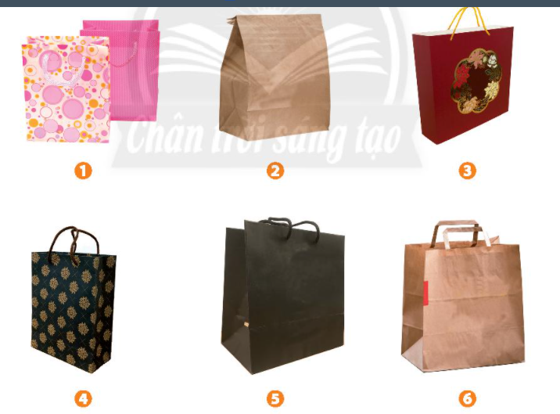
+ Túi giấy là sản phẩm thân thiện với môi trường, rất dễ dùng và tiện lợi. Túi giấy dùng để:
- Các hãng thời trang sử dụng túi giấy để quảng cáo cho thương hiệu của mình
- Đảm bảo vệ sinh và an toàn thực phẩm
- Để đồ dùng theo lựa chọn, sở thích cá nhân
+ Các bộ phận của túi giấy:
- Túi
- Dây túi, quai xách

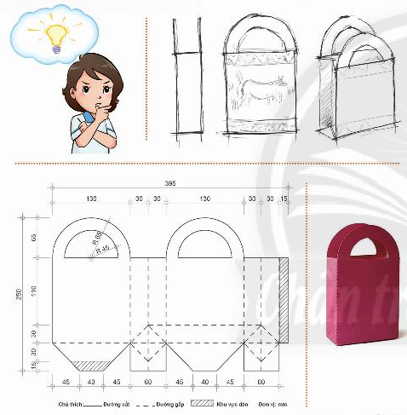
- Cách thiết kế tạo dáng túi đựng bằng giấy
- Các bước thiết kế, tạo dáng túi đựng bằng giấy :
+ Xây dựng ý tưởng
+ Phác thảo, xác định kiểu dáng, kích thước túi
+ Triển khai bản vẽ kĩ thuật (đơn vị đo: mm)
+ Cắt, gấp, dán và hoàn thiện sản phẩm.

- Thiết kế tạo dáng và trang trí túi giấy với hình vẽ thời tiền sử
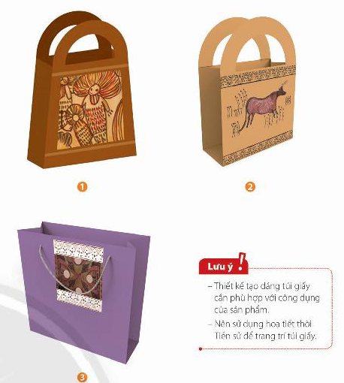
- Xác định công năng sử dụng của túi và lựa chọn vật liệu phù hợp
- Thực hiện theo cách hướng dẫn thiết kế (đã tìm hiểu ở mục 2)
- Xác định vị trí, tỉ lệ và trang trí trên hình trên bản vẽ
- Cắt hình theo bản vẽ, dán và hoàn thiện sản phẩm mẫu
- TUẦN : 13 THỂ DỤC LỚP 6
- TIẾT: 25, 26 CHỦ ĐỀ 4: CHẠY CỰ LI TRUNG BÌNH (TT)
- BÀI 1: ĐỘNG TÁC BỔ TRỢ KĨ THUẬT CHẠY, KĨ THUẬT CHẠY GIỮA QUÃNG
- I.MỤC TIÊU: Thực hiện các động tác bổ trợ kĩ thuật chạy. Làm quen với kĩ thuật chạy
- giữa quãng. Hình thành được thói quen vận động để phát triển các tố chất.
- NỘI DUNG: HS luyện tập các động tác bổ trợ kĩ thuật chạy. Chạy giữa quãng. Hình thành
- được thói quen vận động để phát triển các tố chất. HS tự luyện tập tại nhà.
- 1.Khởi động:
- a.Khởi động chung:
- - Xoay khớp cổ tay kết hợp khớp cổ chân.
- - Xoay cánh tay.
- - Xoay hông.
- - Xoay gối .
- 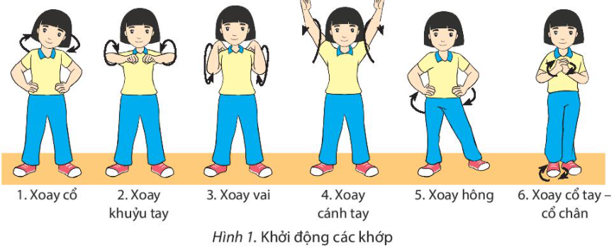
- - Ép ngang – ép dọc
- 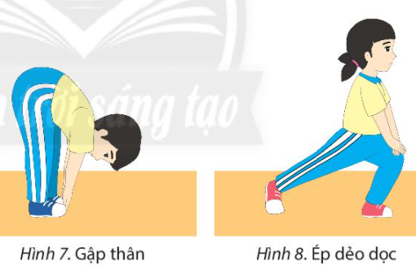

- + Chạy bước nhỏ. + Chạy nâng cao đùi. + Chạy đạp sau
- 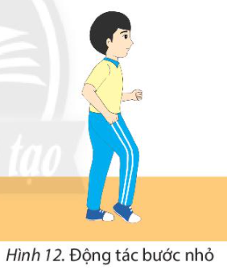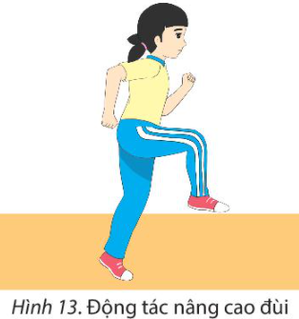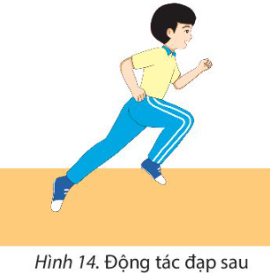
- Bước 1: GV chuyển giao nhiệm vụ học tập
- - GV cho HS quan sát tranh ảnh về động tác đá lăng trước, bước ngang bước chéo:
- 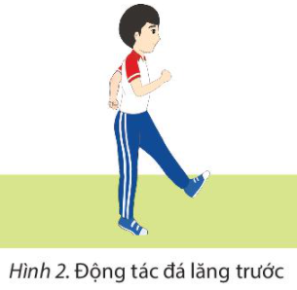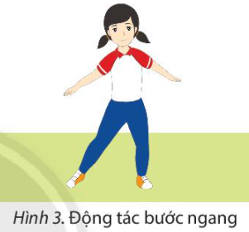
- 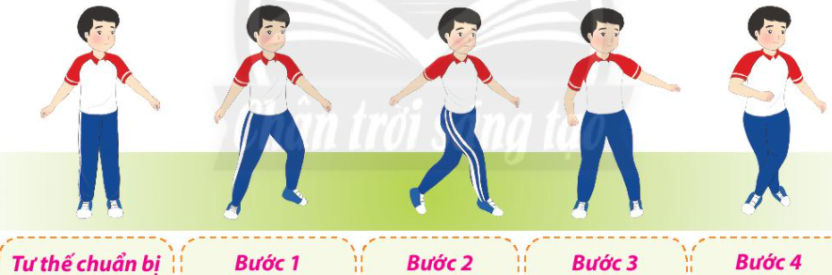

- - Tập hợp học sinh thành các hàng ngang đứng xen kẽ nhau, học sinh quan sát, giáo
- viên vừa thực hiện kĩ thuật vừa phân tích, giảng giải kĩ thuật 2 -3 lần.
- Bước 2: HS thực hiện nhiệm vụ học tập
- - HS lắng nghe hướng dẫn của GV thực hiện các động tác mẫu.
- - HS thực hiện động tác theo hiệu lệnh của GV. HS tự luyện tập tại nhà.
* Luyện tập chạy bền tại nhà
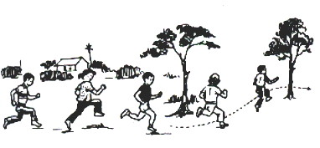

Các em tự luyện tập tại nhà cho thuộc bài nhé chúc các em nhiều sức khỏe và luôn học tốt

